[惊爆！J Clin Med.论文因伦理漏洞被撤，作者竟拒不认账](https://mp.weixin.qq.com/s?__biz=Mzk0OTY1MDkwOQ==&mid=2247487049&idx=5&sn=5df66a06f6aa54298e999fd4c10ad660)

原创sleuth[Research Integrity](javascript:void(0);)2025-04-27 22:46:12新加坡



Research Integrity

2021 年 6 月，《Journal of Clinical Medicine》（《临床医学杂志》）发表了一篇由法国艾克斯 - 马赛大学等单位研究人员撰写的论文，题为 “Rapid Isothermal Amplification for the Buccal Detection SARS-CoV-2 in the Context of Out-Patient COVID-19 Screening” ，旨在评估一种商业等温分子测试在标准化口腔自采样本中快速检测 SARS-CoV-2 RNA 的性能，以实现前所未有的灵敏度和特异性，并与金标准 RT-PCR 对比，且检测时间不到 10 分钟。研究于 2020 年 2 月 16 日至 22 日，在法国马赛的 Institut Hospitalo-Universitaire (IHU) Méditerranée Infection 对进行 SARS-CoV-2 常规诊断、随访或确诊新冠的个体开展，共收集 280 对样本，其中 6% 参与者为儿童。

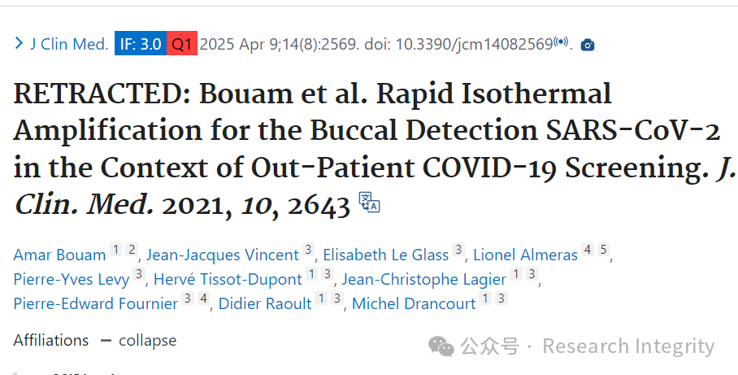

然而，论文发表后引发诸多争议。从伦理角度看，研究存在前瞻性招募但伦理委员会批准在 2021 年 4 月才获得，属于追溯批准；且论文一位作者是 IHU 伦理委员会秘书，该委员会独立性存疑；法国规定只有 “Comité de Protection des Personnes” 能为人体前瞻性研究提供 IRB 批准，而此研究未提及相关批准。2021 年底至 2022 年中，法国卫生部长对 IHU Marseille 进行检查，2022 年 9 月发布的报告证实了这些担忧，指出该研究在未获 “Comité de Protection des Personnes” 批准下进行，违反公共卫生法规。此外，论文在 2022 年 7 月还有令人惊讶的修改，伦理批准编号被更改。

最终，《Journal of Clinical Medicine》编辑部于 2025 年 4 月 9 日撤回该论文。编辑部和编辑委员会调查确认作者在研究前未申请并获得 “Comité de Protection des Personnes” 批准，而这是法国的强制要求，IHU Méditerranée Infection 伦理委员会的批准在此情况下不足。编辑委员会决定撤稿，不过作者不同意这一撤稿决定 。此次撤稿事件为科研伦理合规敲响警钟，也引发学界对研究伦理审查流程严谨性的反思。

**来源：公众号Research Integrity，转载请注明出处，若没注明学术诚信公众号出处，构成侵权。后台联系客服微信：BikElisabeth**

免责声明：

质疑信息来源于Pubpeer，提及人名均为音译

对于文章内容的真实性、完整性、及时性

本公众号不做任何保证或承诺，仅供读者参考

未经授权禁止转载！

转载请勿更改原文内容及格式！

如有转载需求或合作事宜

可添加下方客服微信或推送邮件到researchintegrity@qq.com

